МИНИСТЕРСТВО ОБРАЗОВАНИЯ И НАУКИ РЕСПУБЛИКИ САХА (ЯКУТИЯ)
ГОСУДАРСТВЕННОЕ АВТОНОМНОЕ ОБРАЗОВАТЕЛЬНОЕ УЧРЕЖДЕНИЕ РЕСПУБЛИКИ САХА (ЯКУТИЯ)
«РЕГИОНАЛЬНЫЙ ТЕХНИЧЕСКИЙ КОЛЛЕДЖ В Г. МИРНОМ» «УДАЧНИНСКОЕ ОТДЕЛЕНИЕ ГОРНОТЕХНИЧЕСКОЙ ПРОМЫШЛЕННОСТИ»

ИССЛЕДОВАТЕЛЬСКАЯ РАБОТА

по учебной дисциплине Физика
на тему
«Физика в фотографии»

Автор:
Абдуллаев Самир Тофик оглы
2 курс, Р-22/9у
21.01.10. Ремонтник горного оборудования
Руководитель проекта:
Кыдрашева Чечек Михайловна

г. Удачный, 2023г.

СОДЕРЖАНИЕ
ПЛАН ИССЛЕДОВАНИЯ………………………………………………………………….3
ВВЕДЕНИЕ………………………………………………………………………………….3
1. ОСНОВНАЯ ЧАСТЬ…………………………………………………………… ………4
1.1 История фотографии……………………………………………………………………5
1.2. Фотография сегодня……………………………………………………………………6
1.3. Устройство камеры………………………………………………………………….….6
1.4. Особенности ночной съемки……………………………………………….………….8
2. ИССЛЕДОВАТЕЛЬСКАЯ ЧАСТЬ………………..…………………………………….9
ЗАКЛЮЧЕНИЕ…………………………………….……………………………………….10
СПИСОК ИСПОЛЬЗУЕМЫХ ИСТОЧНИКОВ…………………………………………..11

ВВЕДЕНИЕ
В современном мире фотография является одним из самых востребованных источников передачи окружающей действительности. Большое количество людей сталкиваются с проблемой получения чёткого и качественного изображения, а особенно в ночное время суток. Эту проблему, на первый взгляд, можно легко объяснить нехваткой света, но большинство школьников считают, что для получения качественных снимков не нужно иметь большое количество знаний и умений по данной теме. Поэтому в ходе данной научно-исследовательской работы, будут рассмотрены способы получения хорошего изображения в ночное время суток, а именно, законы физики, лежащие в основе фотографии.
Цель работы: исследование особенностей ночной фотосъемки для углубления знаний по физике в рамках изучения оптических явлений.
Задачи работы:
1. Изучить и проанализировать материалы по применению физических законов в области фотографии;
2. Познакомиться с историей фотографии;
3. Изучить особенности фотосъемки в ночное время;
4. Познакомиться с различными способами и приемами ночной фотосъемки для получения разных эффектов;
5. Рассмотреть физические основы фотокамеры, чтобы с ее помощью создавать хорошие фотографии в сумерках и темноте.
Объект исследования: законы физики, лежащие в основе фотографии.
Предмет исследования: фотография.
Гипотеза: для получения качественных снимков с помощью цифрового фотоаппарата, не нужно иметь определённый багаж знаний.

1.ОСНОВНАЯ ЧАСТЬ

1.1. История фотографии

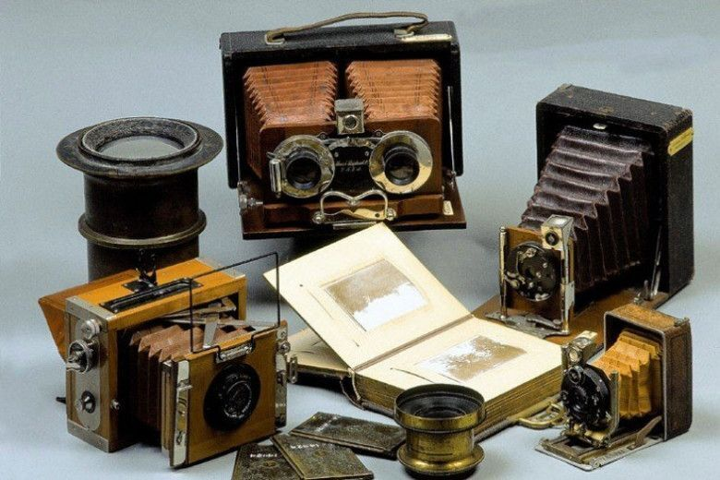
Рис.1 Первая фотография
Фотография («свет» и «пишу», т.е. светопись – техника рисования светом) — это возможность создания и сохранения изображения при помощи светочувствительного материала (матрицы) в фотоаппарате. Сам термин появился в 1839 г.
Открытию фотографии, как и многим другим открытиям, помог случай. В 1725 профессор Галльского университета в Германии Шульце Иоганн Гейнрих хотел изготовить некое светящееся вещество. В процессе изготовления он случайно смешал мел с азотной кислотой, где дополнительно было растворено немного серебра. Иоганн заметил тот факт, что, когда лучи солнца попадали на созданный раствор, она темнела, при этом часть раствора, на которую лучи не попадали, не изменялась. Для пущей убедительности он провел еще ряд экспериментов. Он вырезал из бумаги буквы и фигуры и накладывал их на емкость с приготовленной смесью – в результате на меле получались фотографические отпечатки.
Но несмотря на успехи Иоганна Гейнриха Шульце, на основе результатов его опыта первое фотографическое изображение было получено спустя лишь век.
Первой фотографией (рис.1) считает снимок «Вид из окна», который получил Жозеф Нисефор Ньепс в 1826 году при помощи камеры-обскуры на оловянной пластинке, которая была покрыта тонким слоем асфальта. Для создания первой фотопластинки Ньепсу пришлось обрабатывать ее светом целых восемь часов.
Одновременно с Ж.Н. Ньепсом француз Луи Жак Манде Дагер также работал над созданием устойчивого изображения. Совместно с Ньепсом в 1929 году и используя данные о его начальных опытах, Луи Дагер пытается усовершенствовать процесс. Он добивается успеха в 1837 году и получает изображение при экспозиции в 30 минут, используя в качестве закрепителя поваренную соль. Но возможности для копирования изображений в тот момент не существовало.
В 1850 году Луи Бранкар Эрвар нашел альбумидный тип бумаги, которую использовали до начала ХХ века.
Взамен тальботипии в 1851 году пришли восковые негативы, которые изобрел француз Гюстав Ле Гре. Данное изобретение облегчило фотографирование на природе.
Новый этап совершенствования фотографии продолжается в 1847 году. Наступает эпоха стеклянных негативов.
В 1861 году шотландец Джеймс Максвел получил первую в мире фотографию в цвете - запечатлев ленту в клетку. Эта фотография стала итогом трех снимков одного предмета с применением разных фильтров: красного, синего, зеленого.
Сначала фотоснимки художники использовали как подспорье в профессии. Первые широко известные фотопортреты были одиночные или семейные снимки на память.
В итоге, после десятилетий развития и усовершенствований, широкое применение фотокамер началось с камер Eastman Kodak. Они появились на рынке в 1888 году с лозунгом «Вы нажимаете на кнопку - мы делаем всё остальное».
Примерно с 1930-х гг. большое распространение получает цветная фотография, все это благодаря компании Кодак, первой выпустившей цветную пленку Kodachrome.
В 1948 году совершен прорыв в истории моментальной фотографии благодаря компании Polaroid, выпустившей фотоаппарат «Polaroid Land 95».
Сотрудник компании Кодак С. Сассун в 1975 году создал и представил общественности первую в мире цифровую фотокамеру.
Еще немного событий из истории фотографии:
- Первую фотографию с изображением человека сделал в 1838 году Л. Даггер;
- Самый первый автопортрет был запечатлен Р. Корнелиусом в 1839 году.
- А первая фотография спутника планеты Земля - Луны была изображена в 1840 году Д. Дрейпером.
- Снимок под водой впервые появился в 1856 году и сделал его У. Томсон с помощью крепежа камеры на шест.
- Наша планета Земля появилась на цветной фотографии в 1972 году.
- Первый фотоаппарат был изобретен в 1839 году немецким физиком и изобретателем Йоханном Нипкоффером.
- Первая камера для съемки движущихся объектов была изобретена в 1930-х годах.
- Самая дорогая фотография в мире была продана на аукционе за 30 миллионов долларов в 2004 году.
- Самой дорогой фотографией в мире считается снимок "Моны Лизы" Леонардо да Винчи, который был продан на аукционе в 2017 году за 450 миллионов долларов.
- Самой большой фотографией в мире является изображение Земли, сделанное зондом "Вояджер-1". Его размер составляет около 500 километров в ширину и высоту.
- Самой маленькой фотографией считается снимок бактерии Escherichia coli, сделанный с помощью микроскопа. Ее размер составляет всего 0,3 микрометра.
- Самой быстрой фотографией считается снимок капли воды, сделанный на скорости 300 тысяч кадров в секунду.

Появление фотографии вызвало много споров и сомнений, и немногие люди поняли, какие возможности открывает она для человечества. Благодаря этим людям сегодня фотография — это неотъемлемая часть нашей жизни.

1.2. Фотография сегодня

В наши дни, когда даже мобильные телефоны обладают встроенными фотокамерами, способными сделать достаточно хорошие фотографии, бывает сложно представить, что когда-то люди затрачивали огромное количество времени на создание всего лишь одной фотографии.
Фотография занимает немалую часть нашей сегодняшней жизни. Это очень обычно для нас - взять в руки фотокамеру, отправляясь в путешествие, на прогулку, встречу или праздник. Нажатие кнопки при наведении объектива на интересующий нас объект формирует готовый снимок. Все достаточно просто на первый взгляд, и в этом чуть ускользает знание о том, что фотография — это искусство. А каждое искусство несет в себе функцию - оно служит отображению окружающего мира, по-своему помогает увидеть в нём то, что раньше оставалось за пределами нашего восприятия, незамеченным; узнать о том, о чём раньше не знали.
Фотография — это одновременно и искусство, и рутинный труд, а фотограф — и творец, и рабочий. И, как правило, у каждого фотографа есть креативная специализация — один или несколько жанров, в которых он профессионально работает и зарабатывает. Это может быть изображение только людей, или масштабных зданий, или драматичных событий.
Существуют следующие основные фотографические жанры: пейзаж, натюрморт, портрет, уличная фотография, репортаж, документальная фотография, жанровая фотография, рекламная фотография, репродукция, фотоохота, макрофотография, панорамная фотография, ночная фотография.

1.3. Устройство камеры

Камера-это оптический прибор, который фиксирует визуальное изображение.
Основные элементы камеры:

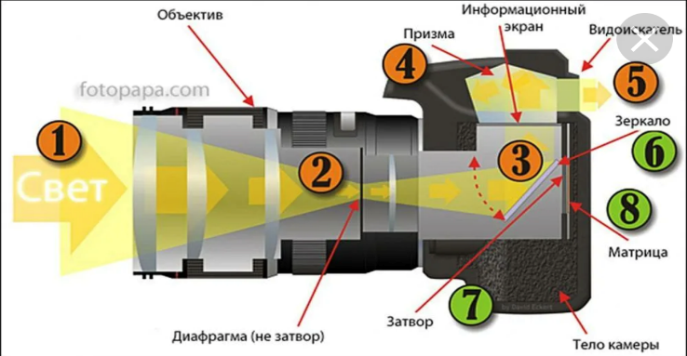
Рис.2 Устройство камеры
1. Объектив
2. Диафрагма (на затвор)
3. Информационный экран
4. Призма
5. Видоискатель
6. Зеркало
7. Затвор
8. Матрица
На сегодняшний день в большинстве устройств применяются камеры, обладающие оптической стабилизацией изображения, высокой самочувствительностью, состоящие из большого количества линз.
Основополагающими элементами в камере являются матрица и оптика камеры. Матрица состоит из светочувствительных элементов, собранных в блоки. Благодаря размеру матрицы, можно определить формат печати фотографии. То есть, чем меньше размер матрицы. Тем больше артефактов (шумов) Также на качество фотографии влияет и расстояние между пикселями. Если пиксели очень маленькие и расположены вплотную, снимки будут иметь большое количество шумов.

Таблица 1. Физический размер матрицы (мм)
Вид камеры | Размер матрицы
Профессиональные камеры | 36*24 мм
Любительские камеры (Canon) | 22*14.8 мм
Любительские камеры (Nikon, Sony) | 23.6*15.7 мм
Компактные камеры | 7*9 мм
Ультракомпактные камеры | 3*5 мм
Смартфоны | 3*5 мм

Оптимальный размер матрицы – 1 дюйм.
Таблица 2. Формат печати фотографии без потери качества.
Количество пикселей, Мп | Формат печати, см
10 | 20*30
14 | 30*40
16 | 40*60
18 | 60*90
21 | 100*140
36 | 180*270

В конструкции объектива применяется определённое количество линз. Точное число зависит от производителя. Каждая линза состоит из специального пластика или же стекла. Линзы собирают пучок света так, чтобы он равномерно попадал на рабочую часть матрицы.
Чувствительность матрицы (ISO)
Чувствительность – способность матрицы реагировать на воздействие света. Чем больше значение, тем меньше света необходимо для экспонирования кадра.
ISO – 200, 400,800 и т.д. Оптимальное значение – 800.
Ещё одно важный элемент объектива – диафрагма. Диафрагма – устройство внутри объектива, с помощью которого регулируется количество света, пропускаемого на матрицу. Чем меньше значение диафрагмы, тем выше будет светосила (светосила – способность объектива пропускать большое количество света.). Диафрагменным числом обозначается степень закрытия отверстия объектива.
Фотообъектив – точное, сложное оптическое устройство, проецирующее изображение на плоскость матрицы.
Классы объективов:
1. Любительский
2. Полупрофессиональный
3. Профессиональный
Назначение объективов:
1. Широкоугольный. (Такие объективы дают масштабную картинку, однако есть и минус – искажения по краям снимка, поэтому людей лучше размещать по центру.)
2.Стандартный (съёмочный объектив постоянного фокусного расстояния, обеспечивающий на полученном изображении наиболее лёгкую и естественную картинку для восприятия человеком)
3. Длиннофокусный (используются в основном для съемки дикой природы, репортажа и слежки – ситуаций, когда ближе подойти просто невозможно. Если, к примеру, на 135 мм угол обзора примерно 18 градусов, то на сверх длиннофокусного объектива 600 мм он сужается до 4 градусов. Дальше только телескопы.)
4. Макрообъектив (фотографирования мелких предметов с небольшого расстояния). Нормальный объектив с фокусным расстоянием 50 мм имеет возможность фотографировать предметы на небольшом расстоянии)
Фокусное расстояние объективов – расстояние от оптического центра объектива (одна из линз) до плоскости, в которой изображение будет резким. Фокусное расстояние выражается в миллиметрах и указано на объективе. Например: 18-55. Фокусным расстоянием определяется угол поля зрения объектива, а также степень увеличения съёмки.
Таблица 3. Классификация по фокусному расстоянию:
Тип объектива | Фокусное расстояние, мм
Широкоугольный | 10, 14, 20, 24
Стандартный | 35, 50,75
Длиннофокусный | 85, 105, 135, 200

1.4. Особенности ночной съёмки

Вид фотосъёмки – технология, предполагающая использование специальных технических средств и приёмов. Одним из видов фотосъёмки является ночная фотосъёмка. Ночная съёмка определяется такими же параметрами, что и дневная, а то есть – диафрагмой, выдержкой, и чувствительностью ISO, но требует для себя определённых значений.
Свет – оптическая область спектра электромагнитных излучений. Он бывает естественным и искусственным. Через объектив на светочувствительный элемент попадает свет. В ночное время суток, наблюдается его недостаток. Поэтому правила фотосъёмки в этот период значительно отличаются от привычных дневных. Из-за недостатка света для кадра требуется долгая выдержка, чтобы кадр был достаточно экспонирован (экспонирование – процесс воздействия света на светочувствительную матрицу). При длительной выдержке, велика вероятность смазать кадр, поэтому рекомендуется держать камеру в неподвижном положении или использовать штатив. Чтобы избежать ярких фонарей и затемнённого фона, лучше пренебречь использованием вспышки. Хорошей альтернативой будет использование повышение чувствительности матрицы. Главное следить за тем, чтобы «шумы» матрицы не испортили изображение.

Скорость фокусировки – одно из главных условий при ночной съёмке. Поэтому автофокус не всегда будет хорошим помощником. Поэтому использование линз с ручным режимом фокусировки, дают наилучшие результаты в условиях слабого освещения.
В результате, фокусное расстояние объектива должно быть достаточным, чтобы фокусироваться и на ближайшую точку, и на бесконечность. Ещё одна конструктивная особенность — это то, что современные объективы могут фокусироваться за бесконечностью. Вследствие чего, можно сделать вывод, что при ручной фокусировке не получится просто поворачивать кольцо фокусировки до упора, чтобы сфокусироваться на бесконечность.
Если линза сфокусирована за бесконечностью, ничто не будет резким на конечном изображении.
Линзы с постоянным фокусным расстоянием обычно имеют более открытую диафрагму, чем объективы с переменным фокусным расстоянием, что позволяет им фокусироваться легче даже в темноте. Объективы с постоянным фокусным расстоянием разработаны для специализированных целей, они более удобны.
Широкоугольный объектив – один из лучших вариантов для создания ночной фотографии. Широкоугольный объектив позволяет снять больше пространства, что делает ночную фотографию ещё лучше. Они могут также использовать большую диафрагму (компенсируя длительной выдержкой) чтобы получить хорошую глубину резкости. А как известно длительная выдержка – залог качественной фотографии.

2. ИССЛЕДОВАТЕЛЬСКАЯ ЧАСТЬ
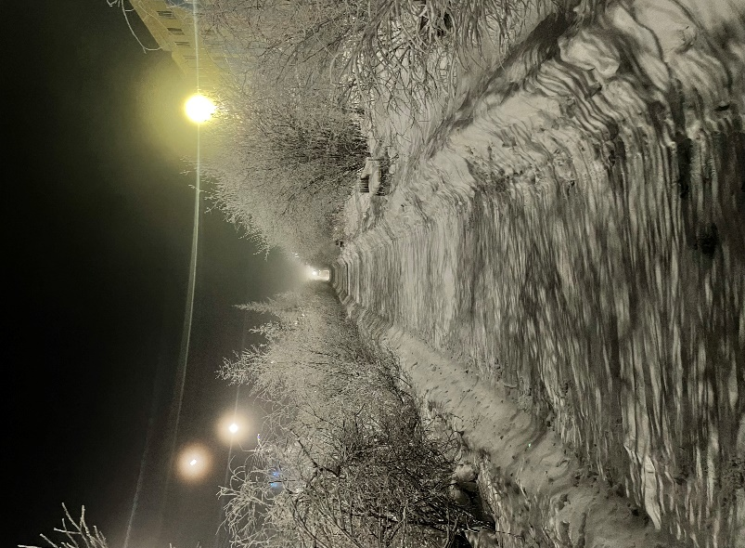 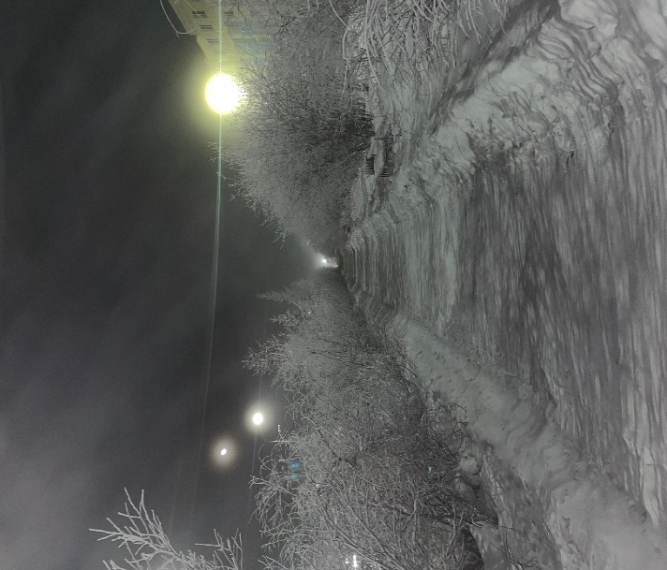 Рис.1 Режим ночной съёмки отсутствует Рис.2 Режим ночной съёмки присутствует
Целью работы является изучение ночной съёмки со стороны физики.
На рисунке 1 и рисунке 2 изображены фотографии, сделанные на телефон. На первом рисунке режим ночной съёмки отсутствует, на втором присутствует. Сравнивая эти фотографии, можно наблюдать, что первый рисунок гораздо тусклее чем второй.
Для использования режима ночной съёмки использовалась более длительная выдержка. Благодаря тому, что выдержка на втором изображении больше, фотография получилась намного ярче.
Анализ фотографий:
Источники света делятся на естественные и искусственные. В ночной съёмке также можно найти источники естественного света.
1. Свет от Луны. При ночной съёмке с луной, в качестве альтернативного источника освещения, действуют всё те же правила, за тем лишь исключением, что свет от луны может смотреться не так скучно, как привычный свет от солнца. Вместе с тем, если говорить о максимально рациональной съёмке, важной частью, конечно же, будет и правильно подобранный ракурс. Хорошим вариантом будет поймать источник света в более низком положении.
2. Свет от полярного сияния. Этот вариант подходит не во всех случаях. Данное явление менее интенсивное и поэтому, идёт небольшое количество света.
3. Свет от звёзд. В большинстве случаев освещение от звёздного неба без дополнительных источников света позволит сделать фотографию с контурным освещением, например, когда в кадре будет стоять дерево на фоне звёздного неба.
4. Городская засветка. Мы подошли к нашему варианту освещения. Проблема данного освещения заключается в паразитной засветке земных объектов. Но эту проблему можно избежать:
1. Начинать съёмку земной части до того, как засветка начнём играть главную роль в освещении фотографии.
2. Цветокоррекция при обработке. Если интенсивность засветки не очень большая, то можно откорректировать цветовую составляющую подсвеченных областей.
Можно сделать вывод, что для ночной съёмки характерны свои установленные параметры, а именно – длительная выдержка и величина диафрагмы.

ЗАКЛЮЧЕНИЕ

В ходе выполнения данной работы я изучил теоретический материал по данной теме, узнал историю фотографии и её дальнейшее развитие. Особенности ночной съёмки и какие у неё есть отличия от дневной. В ходе работы, были определены принципы работы фотографии, влияние определенных параметров на качество изображения. Средства искусства фотографии основываются на технику, которая не сводится к своему обычному назначению: средства техники приобретают собственное значение художественных изобразительно выразительных средств. Создание колорита, объема изображаемых явлений, выделение главного и существенного достигаются средствами физики (оптики), но именно светом. Чем больше света, тем ярче можно создать художественный снимок.
Благодаря фотографии, люди развиваются и дают возможность увидеть миру что-то познавательное и интересное. Фотография – важная часть нашей жизни.

СПИСОК ИСПОЛЬЗУЕМЫХ ИСТОЧНИКОВ

1. https://koncpekt.ru/spo-vuz/4878-issledovatelskaya-rabota-fizika-v-fotografii.html

2. https://your-mobila.ru/chto-takoe-avtofokus-i-zachem-on-nuzhen.html

3. https://myslide.ru/presentation/linzy-xod-luchej-v-linzax

